Temat dnia: Dzieci mają marzenia

1.Karta pracy, cz. 4, s. 55. Rysuj po śladzie drogę papierowych samolotów (6cio-latki)
2. Karta pracy, cz. 4, s. 48. Rysuj lody po śladzie, a następnie pokoloruj je. (5cio-latki)
3. Echo słowno – rytmiczne. Rodzic mówi zdanie z równoczesnym wyklaskiwaniem rytmu. Dzieci powtarzają usłyszane zdanie w odpowiednim rytmie.
4. Ćwiczenia oddechowe z wykorzystaniem chusteczek. Dzieci trzymają chustki za róg na wysokości ust. Lekko dmuchają wprawiając je w ruch. Następnie chwytają chustki za dwa rogi i silnymi dmuchnięciami wprawiają je w ruch.
5. „Taniec chustek” – improwizacja ruchowa. Dzieci słuchają spokojnej muzyki, wykonując taniec z wykorzystaniem chustki. Poruszają nią, dopasowując ruchy do słyszanej melodii.
https://www.youtube.com/watch?v=cdpkX5ubnLU
6. „Cień” – zabawa ruchowo – naśladowcza. Dzieci dobierają się parami z rodzeństwem lub rodzicem. Jedno z nich porusza się w rytmie muzyki. Drugie dziecko podąża za nim naśladując jego ruchy.
7. Karta pracy, cz. 4, s. 56/49. Znajdź dwa takie same obrazki i otocz je pętlami.
8. „Jakie miejsce chciałbyś odwiedzić?” – wypowiedzi dzieci. Dzieci wypowiadają się na temat miejsc, które chciałyby odwiedzić, wskazują te miejsca na mapie.
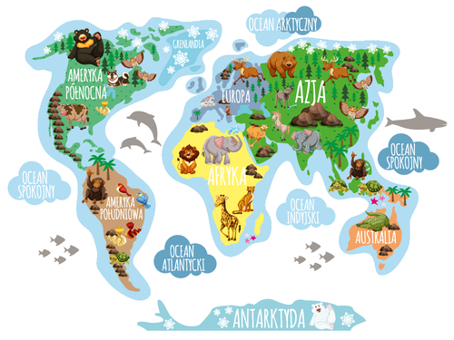
9. Dzieci rysują kredkami pastelowymi swoje wymarzone miejsce. Zwracają uwagę na zagospodarowanie całej kartki.
Pamiętajcie o sprzątnięciu stanowisk pracy

Miłej zabawy
Pani Kasia

10. „Kogo brakuje” – zabawa dydaktyczna. Dzieci oglądają co znajduje się na obrazkach. Rodzic zakrywa jedną postać , a dziecko odgaduje kogo brakuje.
